一、填空：
- 标量场梯度的意义：描述标量场在某点的最大变化率及其变化最大的方向
- 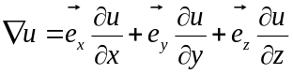给出。。。。。求空间两点的梯度：

- 给出矢量场。。。。。写出通量的含义（大于、等于、小于0）的情况: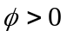通过闭合曲面有净的矢量线穿出; 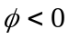有净的矢量线进入;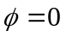 进入与穿出闭合曲面的矢量线相等
- 电磁场的物理模型中的基本物理量可以分为源量和场量两大类。源量为( 通量源 )和（ 漩涡源 ）分别用来描述产生电磁效应的两类场源。（ 静电荷）是产生电场的源，（恒定电流）是产生磁场的源。
- 对于线性。。。。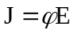。。。。欧姆定律的微分形式：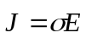
- 在静电场平衡的情况下，导体内部的电场为（零），则导体表面的边界条件为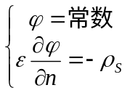
- 对于线性、各向同性介质，则电场能量密度有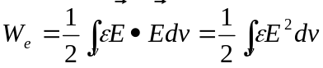
- 恒定电场与静电场的重要区别：（1）形成原因：静电场是静止电荷激发的，恒定电场是恒定电流激发的
（2）边界条件：静：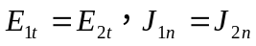; 恒: 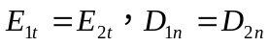
- 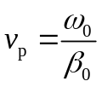传导电流密度: 和位移电流密度: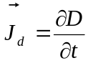电场能量密度: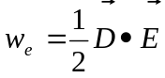和磁场能量密度: 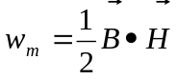
- 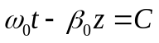相速度V的意义和表达式：相速vp：载波的恒定相位点推进速度
二、简答：
1.复矢量形态、麦克斯韦积分形式、微分形式、辅助方程
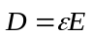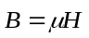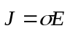辅助方程:
麦克斯韦方程组的积分形式 麦克斯韦方程组的微分形式
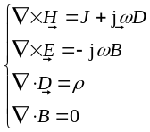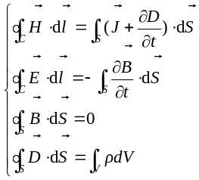 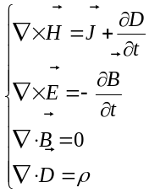 复矢量的麦克斯韦方程:
2.描述理想介质的均匀平面波的传播特点
(1)电场、磁场与传播方向之间相互垂直，是横电磁波（TEM波）。(2)无衰减，电场与磁场的振幅不变。(3) 波阻抗为实数，电场与磁场同相位。（4）电磁波的相速与频率无关，无色散。（5）电场能量密度等于磁场能量密度，能量的传输速度等于相速。
3.趋夫效应和趋夫深度是什么？表达式、定义、简单描述
趋肤效应：电磁波的频率越高，衰减系数越大，高频电磁波只能存在于良导体的表面层内，称为趋肤效应。
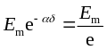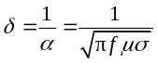趋肤深度（δ）：电磁波进入良导体后，其振幅下降到表面处振幅的1/e 时所传播的距离。即 
4.根据反射系数和驻波比来定义什么是行波和驻波

5.什么是电磁场的群速度（物理意义、表达式）和色散效应（有哪几种情况）（不同频率的电磁波的传播深度的不同）
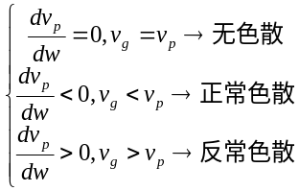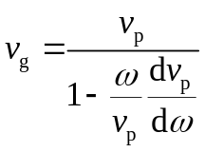（1）电磁波的传播特性与介质参数(ε、μ 和σ )有关，当这些参数和传播常数随频率变化时，不同频率电磁波的传播特性就会有所不同，这就是色散效应，这种媒质称为色散媒质。单一频率的电磁波不载有任何有用信息，只有由多个频率的正弦波叠加而成的电磁波才能携带有用信息。（2）群速：载有信息的电磁波通常是由一个高频载波和以载频为中心向两侧扩展的频带所构成的波包，波包包络传播的速度就是群速。
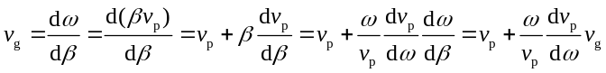

三、计算：
1.真空中某一处电场强度公式为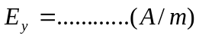，求电磁波的传播方向、频率、相位系数、传播速度（相、群）、波阻抗、磁场强度、顺时能流矢量表达式。
2.在一个自由空间，一个均匀平面波垂直入射到一个半无限大无耗介质平面。自由空间中含成波的驻波比为3，介质内传输波的波长是自由空间波长的1/6，且分界面上为驻波电场最小点，求相对磁导率、相对介电常数。
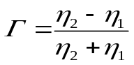
解：因为驻波比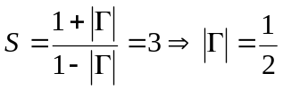由于界面上是驻波电场的最小点，故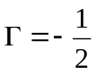
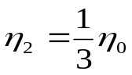
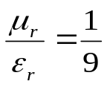
而反射系数
则有： 则;
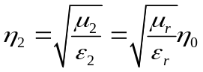
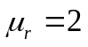
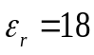
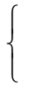
而式中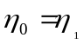
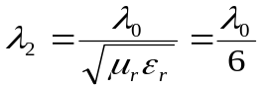
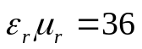
又因为2区的波长 则 联合上式得：

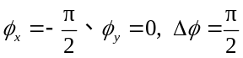3.给出四个表达式，判断属于那种极化方式。
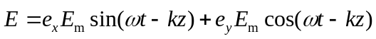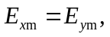 1） 解： （1） 左旋圆极化波
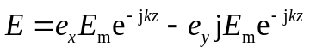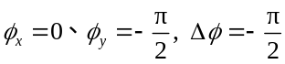2） （2） 右旋圆极化波
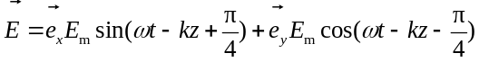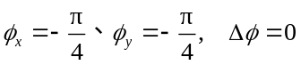
3） （3） 线极化波
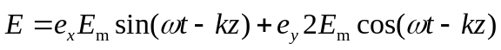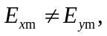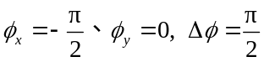4） (4 ) 左旋椭圆极化波

(1)电磁波的极化状态取决于Ex 和 Ey 的振幅Exm、Eym 和相位差Δφ＝φy－φx
对于沿+ z 方向传播的均匀平面波：线极化：Δφ＝0、±π 。Δφ＝0，在1、3象限；Δφ＝±π ，在2、4象限。
圆极化：Δφ＝±π /2，Exm＝Eym 。取“＋”，左旋圆极化；取“－”，右旋圆极化。
椭圆极化：其它情况。0 < Δφ < π ，左旋；－π < Δφ＜0，右旋 。
4.已知自由空间平面波的磁场表达式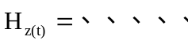
求电磁强度、位移电流密度、平均功率密度、判断平面波的极化方式。

